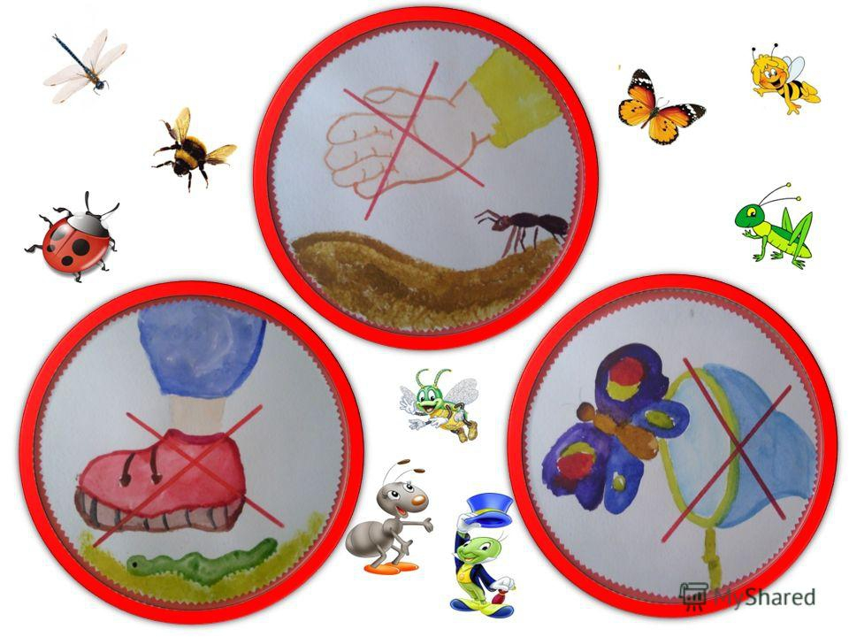

**Беседа: «Что знают дети о насекомых?»**

**Задачи:**

- Уточнить знания о насекомых, их разнообразии, отличительных

признаках, питании способе передвижения;

- развивать диалогическую речь, активизировать словарь по теме;

- формировать активный интерес к миру насекомых.

**Оборудование**: картинки с изображениемнасекомых.

**Вопросы и задание:**

- Насекомые относятся к миру растений или животных?

- Чем насекомые отличаются от других животных?

- Чем похожи все насекомые?

- Почему насекомых так много?

- Чем питаются насекомые?

- Какие животные питаются насекомыми?

- Что случилось бы, если бы все насекомые исчезли?

- Что произошло бы, если бы другие животные перестали питаться

насекомыми, а человек перестал бы их уничтожать?

Наблюдение за насекомыми на участке детского сада.

- Каких насекомых дети увидели на участке детского сада?

- Сколько ножек у насекомого?

- Как насекомые могут передвигаться?

- Какие звуки издает насекомое?

- Чем оно питается?

- Попросить детей описать особенности внешнего вида насекомого (цвет,

форма, величина).

- Как насекомое маскируется в окружающей среде? Как защищается от

врагов?

- Какую пользу приносит данное насекомое?

**Беседа: «Насекомые».**

Цель: Систематизировать представления детей о многообразии насекомых.

**Ход беседы**

**Воспитатель:** - Ребята, сегодня мы отправимся в фантастическую страну, которая называется "Насекомия".

- Как вы думаете, о ком мы будем говорить?

**Дети:** - О насекомых.

**Воспитатель:** - Правильно! Ребята, а по каким основным признакам мы узнаём с вами насекомых?

**Дети:** - У всех насекомых по шесть ног. Тело состоит из трёх частей: голова, средняя часть и брюшко.

**Воспитатель**: - Молодцы, ребята! А что ещё есть у насекомых?

**Дети:** - На голове два усика, у некоторых есть хоботок и крылья.

**Воспитатель:** - Правильно! Для чего насекомым нужны хоботок и крылья?

**Дети:** - С помощью хоботка они питаются, крылья нужны чтобы передвигаться.

**Воспитатель:** - Правильно! Многие насекомые летают. Некоторые летают очень быстро: стрекоза, например, может развивать скорость до 40км в час. Другие насекомые ходят и прыгают. Вы можете назвать мне таких насекомых?

**Дети:** - Ходят жуки, у которых нет крыльев. Прыгает кузнечик.

**Воспитатель:** - Молодцы! Действительно кузнечик хороший прыгун. Он может прыгнуть на расстояние в 20 раз длиннее его тела. А если он выпустит крылья, то улетит еще дальше. Ребята, а чем питаются насекомые?

**Дети:** - Цветочным нектаром, листьями.

**Воспитатель:** - Правильно! Все насекомые питаются по-разному. Одни едят растения. К ним относятся кузнечики. Они своими челюстями, как кусачками, откусывают кусочки травы. Бабочки и мотыльки питаются цветочным нектаром с помощью особого хоботка. Он раскручивается, как игрушка-пищалка. Когда насекомое не ест, хоботок сворачивается в спираль. Комар питается соком растений и сладким нектаром. А его самка питается кровью. Она хоботком, словно шприцем, протыкает кожу и сосёт кровь. Среди насекомых есть и хищники. Это стрекоза - она питается мухами, комарами, мотыльками. Некоторые муравьи едят семена трав, мошек, червячков. А божья коровка питается мельчайшей живностью - тлёй.

- Ребята, а почему божьих коровок так называют *?*

Ответы детей.

**Воспитатель:** - Коровки выделяют "молочко", только не белое, а ядовитое жёлтое, которое появляется на сгибах лапок во время опасности. На самом деле это кровь, едкая и неприятно пахнущая. Поэтому не едят коровок не птицы, ни ящерицы. А ещё их можно назвать перелётными жуками. Оказывается, в конце лета и осенью, коровки летают на зимовку. А весной и в начале лета возвращаются обратно. Но не все коровки улетают. Многие из них, как и другие жуки, прячутся в трещинах, в щелях коры деревьев, в прошлогодней траве. Поэтому, если сжигать прошлогоднюю траву, можно сжечь и насекомых. Относиться к ним надо бережно, не допускать сжигания травы в садах и огородах.

**Воспитатель:-** Сегодня мы путешествовали по стране "Насекомия". Мир насекомых богат и разнообразен. Среди них встречаются полезные и вредные, но все они необходимы на земле для соблюдения экологического равновесия. Оберегая их - мы оберегаем природу.

**Беседа: «Насекомые - польза и вред»**

**Цель:** - Дать знание о правилах поведения при встрече с разными насекомыми.

**Материал**: Предметные картинки с изображением насекомых;

сюжетные картины с изображением среды обитания этих насекомых.

**Ход беседы:**

1.Вопросы к детям:

- Каких насекомых вы знаете?

- Когда появляются насекомые?

- Где они живут?

- Чем они отличаются от птиц?

- Что случится, если не будет насекомых?

- Чем могут быть опасны насекомые?

- Как себя вести при встрече с ними?

2.Чтение стихотворения:

Меня ужалила пчела.

Я закричал: «Как ты могла?

Пчела в ответ: «А ты как мог

Сорвать любимый мой цветок?

Ведь он мне был ужжаснонужжен:

Я берегла его на ужжин!»

3.Подвести детей к мысли, что в природе все взаимосвязано, а жестокое и даже небрежное отношение с ней ухудшает жизнь человека. Насекомые приносят большую пользу, но иногда от них можно пострадать.

4.Запомнить правила:

Необходимо знать, как защищаться от насекомых:

- Надо смазывать открытые части тела средствами (созданными специально для детей), отпугивающими насекомых!

- Ни в коем случае не трогайте осиное гнездо!

- Если около вас летит пчела, не машите руками, перейдите на другое место!

- Не ловите и не убивайте насекомых!

- Не стойте около муравейника!

**Беседа: «Берегись насекомых!»**

**Цель:** Дать детям представление о разнообразных насекомых.

**Задачи:**

**-** Формировать представление о разных насекомых, об их необходимости для человека;

- закрепить знания детей об опасных для жизни и здоровья насекомых,

с которыми они встречаются в природе. Дать знания о правилах поведения при встрече с разными насекомыми;

- развивать интерес к познанию окружающей природы, соблюдая осторожность, осмотрительность.

**Словарная работа:** Пополнять и активизировать словарь детей: оса, пчела, комар, муравей, шмель, муха, мошка, клещ.

**Ход беседы:**

**Рассматривание насекомых. Беседа о внешнем виде, сходстве и различии насекомых.**

Воспитатель**:** Где бы мы ни находились – в лесу, на лугу, около реки, - мы всегда встречаемся с насекомыми.

*Детям предлагается рассмотреть выставленные иллюстрации.*

- Ребята, кого из насекомых вы узнали? ( Оса, пчела, комар, муравей, шмель, муха, мошка).

- Чем все насекомые похожи друг на друга, что у них есть общего?

*Воспитатель обобщает ответы детей:*

Муравей, божья коровка, кузнечик, бабочка, комар, муха, пчела, оса – это все насекомые. Насекомыми называют животных, у которых шесть ног, а тело состоит из трех частей - головы, на которой находятся два ушка, средней части и брюшка.

- Но насекомые отличаются друг от друга. Подскажите, по каким признакам вы смогли узнать комара? (*У комара …….)*

- Как вы определили, что это оса? (*У осы…………*).

- Как вы узнали муравья? (У муравья…..).

- Почему насекомые легко прячутся? Потому что окраска у них такая же, как и места, на которых они любят находиться.

- Зачем им такая окраска? Для защиты от врагов. (Покажите детям изображение кузнечика на зеленой траве, жука-короеда на стволе дерева.).

- Посмотрите, кто это? Спина красная, на ней черные круги, с каждой стороны по три ноги. Это **божья коровка**.

Подошла к травинке и начала ест небольшие круглые существа, которые с аппетитом запускали свой хоботок в листья и сосали из них сок. Это **тля.**

- Как вы думаете, кто из них полезен человеку, а кто приносит вред? Божья коровка уничтожает различных вредителей сада и полей.

- А почему божья коровка такая яркая? Ведь ее хорошо видно на зеленом листе, ее любая птица заметит. Оказывается, эта малышка умеет хорошо защищаться. В минуту опасности она выделяет жидкость белого цвета, похожую на молоко, которая плохо пахнет. Она-то и отпугивает врагов. Поэтому божья коровка несъедобна для птиц

- Как вы думаете, почему это существо прозвали коровкой?

Она является маленьким санитаром, она спасает от гибели сады и огороды, поедая более мелкое насекомое – тлю. Божью коровку надо беречь.

Не найдешь у нас пилы,

Не рубили мы стволы,

Не стучали топором,

А под елью вырос дом.

Про какой дом говорится в загадке? (Муравейник.)

- Да, это муравейник, и живут в нем муравьи, они друзья человека, так как спасают лес, уничтожая множество вредных насекомых. Но если его тронешь то, защищаясь, он больно обжигает, выделяя при этом муравьиную кислоту. В самом начале весны муравейник больше похож на кучу сора и старой хвои, чем на муравейник: ни одного муравья рядом не видно. Но как только сойдет снег, муравьи вылезут погреться на солнышке. После долгого зимнего сна они совсем обессилели и лежат – не шевелятся. У них даже нет сил отстреливаться от непрошенных гостей едкой муравьиной кислотой. Но пройдет еще несколько дней и муравьи примутся за работу.

- Кто это? Это **пчела** летит собирать сладкий сок с первых цветов. Чтобы потом у нас был вкусный, очень полезный мед. Пчела тоже ярко окрашена. Как вы думаете, почему? Пчела как бы говорит: «Не подходи! Ужалю!»

- Крылья **бабочки**. Они всегда покрыты мелкими чешуйками, которые очень важны для бабочки. Если даже некоторые чешуйки будут стерты, бабочка не сможет летать и погибнет, если взять бабочку в руки, то вы увидите пыльцу, которая останется на пальцах.

У бабочки длинный тонкий изогнутый хоботок, который она опускает внутрь цветка и пьёт сладкий сок. Любит бабочка открытые цветки, чтобы сесть на них и видеть, что вокруг происходит.

- А где дом у бабочки?

У муравья дом - …(*муравейник*)

У пчелы - …(*улей)*

Нет у бабочки дома. Дом для нее – каждая шелковистая травинка, каждое дупло, каждая удобная ветка. Да и зачем ей дом, если живет она всего две недели. И если за такое короткое время ей надо узнать мир.

И бабочки, и мухи, и жуки никогда не бывают детишками. Они появляются на свет сразу взрослыми. Вот бабочка отложила яйца, много яиц. Часть склевывают птицы, часть унесут муравьи, мухи, но какая-то часть все равно уцелеет. Из них-то и выйдут **гусеницы.**

**- Гусеница – это злостный вредитель. У неё много врагов. Она является особым лакомством для птиц, но с помощью различных уловок им удается спасаться от гибели.** Пройдет время, и превратится гусеница в куколку, совсем неподвижную с виду. А из куколки появится бабочка. Зашевелится вдруг неподвижная куколка, лопнет у нее на спине шкурка, появятся сначала крылышки, а потом и вся бабочка. Крылья у нее висят, как мокрые тряпочки. Но пройдет час, другой, и крылья обсохнут. Бабочка пошевелит ими, расправит их и вдруг…полетит.

- У этого насекомого полосатое брюшко и пара прозрачных крыльев. Оса – хищное насекомое. Она выкармливает своих личинок белковой пищей – мухами, пчелами, пресмыкающимися и млекопитающими. Сама же питается нектаром цветов и спелыми сочными плодами. Не редко нам приходится отгонять этих навязчивых насекомых от варенья, компотов, фруктов, а также дынь, арбузов и ягод.

- У самого берега заросшего водоема, среди тростника, камышей и хвощей быстро снуют в погоне за более мелкими насекомыми стрекозы. Эти существа имеют вытянутое тело, голову с большими сложными глазами и две пары прозрачных вытянутых крыльев. Стрекозы – дневные хищные насекомые. Свои личинки стрекозы откладывают в воду. Личинки этих насекомых – страшные подводные хищники, нападающие даже на маленьких рыбок. Через один – три года личинки превратятся во взрослых стрекоз, способных жить на суше.

- Назовите насекомых, которые относятся к хищным (*стрекоза, кузнечик, божья коровка*).

- Почему их называют хищниками? (*Потому что они охотятся за другими насекомыми*.)

- Назовите полезных насекомых.(*бабочка, пчела, муравей*.)

- Какую пользу приносят  пчелы, бабочки, муравей? ( *Пчелы опыляют цветы, дают нам мед и воск. Муравьи разносят по лесу семена многих растений. Бабочки опыляют цветы*.)

- Назовите вредных насекомых.(*Муха –разносит микробы, гусеница – ест листья растений, кома*р.)

**Рассказ о правилах поведения при встрече с насекомыми.**

- Насекомые приносят большую пользу, но иногда от них можно пострадать, поэтому необходимо знать, как защищаться от насекомых.

Открытые части тела надо смазывать средствами, отпугивающими насекомых.

Отправляясь в лес, надо надевать длинные брюки и рубашку с длинным рукавом, головной убор.

Если увидели осиное гнездо, понаблюдайте за его обитателями издалека, ни в коем случае не трогайте его, иначе осы вылетят и будут жалить.

Если около вас летит пчела, старайтесь быть спокойными, не машите руками, перейдите в другое место.

Если при укусе осталось жало пчелы, то его надо удалить, а ужаленное место протереть содовым раствором.

Встретив на пути муравья, не трогайте его, понаблюдайте, что он тащит по дорожке к муравейнику, каковы размер, окраска этого муравья. Наблюдая за муравьями, можно понять, какие удивительные существа эти маленькие муравьишки. Не будешь им мешать, они тебя не укусят.

От комаров надо защищаться, используя мази, отпугивающие насекомых. Наибольшее количество комаров летает вечером, после захода солнца, или утром, после его восхода. Днём комары сидят в густой растительности, дуплах деревьев, трещинках и других убежищах. Но в лесу комары нападают в течении всего дня.

Чтобы избавиться от мух, нельзя оставлять гниющие продукты и нечистоты, которые пригодны для развития личинок мух. Надо соблюдать правила поддержания чистоты дома и на улице.

Опасное насекомое – клещ: он впивается под кожу, и человек может заболеть.

Обязательно осматривайте своё тело, вернувшись с прогулки по лесу или лугу.

Увидев насекомых на природе, понаблюдайте за ними, но не берите в руки: вы можете навредить насекомому и сами пострадать от его укусов.

**Итог.**

- Расскажите, пожалуйста, каких насекомых вы знаете?

- Где живут насекомые?

- Чем отличаются насекомые от птиц?

- Что случится, если не будет насекомых?

- Как защищаться от насекомых?

(*Ответы детей*.)

**-** В природе все взаимосвязано. Каждое насекомое, даже если оно опасное для нас, может приносить пользу окружающей среде. Давайте будем внимательны и осторожны при встрече с обитателями природы. А чтобы не ошибиться, мы с вами будем изучать детскую энциклопедию живых обитателей растительного и животного мира.